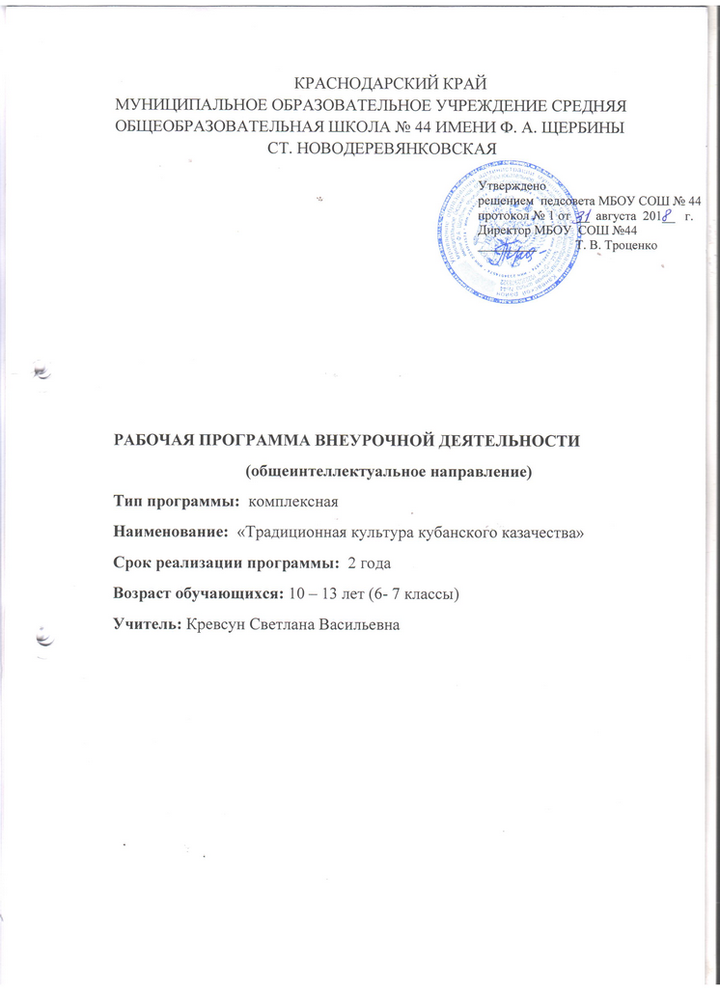

- ПОЯСНИТЕЛЬНАЯ ЗАПИСКА.

Рабочая программа факультатива «Традиционная культура кубанского казачества» разработана на основе образовательной программы дополнительного образования детей «История и культура кубанского казачества». Допущено департаментом образования и науки Краснодарского края. Издательство «Традиция», 2009 г.
История народа, его традиции, обряды, искусство, промыслы и ремёсла являются одним из факторов, помогающих людям осознать свою принадлежность к определённой культурной, ментальной среде.
Достижение этой задачи осуществляется через знакомство и приобщение к культуре, традициям, истории кубанского казачества, через примеры казачьего прошлого и настоящего своей семьи, станицы, города; именно в этот временной период начинается формирование любви к родной земле, гордости за принадлежность к казачьему роду.
Образовательная программа по истории и культуре кубанского казачества является первой ступенью комплексной программы, предназначенной для классов казачьей направленности, а также может рассматриваться и как совершенно самостоятельная учебная дисциплина дополнительного образования.

Цель данной программы - формирование начального представления о кубанском казачестве, ориентация в многообразии исторических и культурных традиций кубанского казачества, воспитание гражданственности и патриотизма учащихся.

Задачи, решаемые данной программой:
- знакомство с укладом жизни кубанских казаков, их культурными особенностями, основными ремёслами, видами труда;
- ознакомление с основными историческими вехами кубанского казачества, приобщение учащихся к кубанским казачьим праздникам, обрядам, знаменательным датам;
- воспитание учащихся патриотами, активными гражданами Кубани;
- привитие нравственных устоев кубанских казаков в духе православия;
- развитие творческих способностей детей;
- формирование у учащихся интереса к исследовательской работе.
Особенностью построения данной программы является то, что в течение 2-х лет обучения выделяется восемь основных тематических блоков, помогающих реализовать цель и задачи программы: «Традиционная культура кубанских казаков», «История моей казачьей семьи», «Труд и быт казаков на Кубани», «Декоративно-прикладное искусство», «Памятники истории кубанского казачества», «Основные памятные даты и знаменательные события из истории кубанского казачества», «Православие и казачество», «Казак-патриот». Данные тематические блоки повторяются в каждом учебном году, однако содержание, основные формы работы каждого блока усложняются в зависимости от возраста учащихся.
Осознание своей включённости в жизнь страны формируется у учащихся путём привязки содержания курса к жизни каждого из них: через личностно-ориентированные вопросы и задания, связь сведений с жизнью своей семьи, своих родственников, своего района и города.
Данная программа рассчитана на 2 года обучения. Каждый год обучения состоит из 68 учебных часов, на каждый тематический блок отводится по 8 учебных часа (всего 16 блоков), остальные 4 учебных часа используются для проведения вводного занятия, занятий обобщающего типа, подготовку к внеклассным мероприятиям. Занятия проводятся в группах в течение 1-го часа 2 раза в неделю с учащимися одного класса.
Основной формой работы являются учебные занятия. Это и занятие-встреча, занятие-заочная экскурсия, занятие-гостиная, занятие-экспедиция, занятие-творческий портрет, занятие-праздник. Запланированы и выездные занятия в музеи, на концерты творческих коллективов и др. Занятия по данной программе носят практико-ориентированный, творческий, игровой характер. Занятия первого года обучения нацелены на применение более пассивных методик (рассказ, демонстрация, сообщение сведений), а занятия второго года обучения носят исключительно активный и интерактивный характер (исследовательская деятельность, разработка и защита проектов, самостоятельный поиск знаний ).
Отчёт о работе проходит в форме ярмарок, открытых занятий, конкурсов, фестивалей, массовых мероприятий.
В результате реализации данной программы планируется формирование у учащихся ключевых компетенций.

2. Тематический план программы.

№ п/п | Наименование разделов | Всего  часов | Количество часов |  | Характеристика деятельности учащихся
 |  |  | Ауди-тор-ные | Вне-ауди-тор-ные
 | 1 год обучения и 2 год обучения
1. | Вводное занятие. | 1 | 1 |  | Слушать и понимать речь других людей.  Выбирать в учебной игре оптимальные формы поведения во взаимоотношениях с одноклассниками, друзьями, взрослыми. Извлекать необходимую информацию из дополнительных источников знаний, обсуждать полученные сведения по данной теме. Сопровождать обсуждение иллюстративным материалом.
2. | Традиционная культура кубанских казаков. | 8 | 4 | 4 | Подготавливать небольшие сообщения о традициях казачества.  Записывать и фиксировать информацию об окружающем мире с помощью инструментов ИКТ. Осознанно и произвольно строить сообщения в устной и письменной форме.  Устанавливать аналогии.  Строить логическое рассуждение, включающее установление причинно-следственных связей в изучаемом круге явлений или поступков.
3. | История моей казачьей семьи. | 8 | 4 | 4 | Понять содержание казачьих заповедей. Устойчивое следование в поведении моральным нормам и этическим требованиям. Проявлять уважение, взаимопомощь, умение прислушиваться к чужому мнению.
4. | Труд и быт казаков на Кубани. | 8 | 6 | 2 | Подготавливать небольшие сообщения о традициях казачества.  Записывать и фиксировать информацию об окружающем мире с помощью инструментов ИКТ.  Осознанно и произвольно строить сообщения в устной и письменной форме.  Устанавливать аналогии.  Строить логическое рассуждение, включающее установление причинно-следственных связей в изучаемом круге явлений или поступков.
5. | Декоративно – прикладное искусство. | 8 | 4 | 4 | Изучать лучшие работы мастеров декоративно-прикладного искусства. Находить и предъявлять информацию о народных промыслах своего региона.
6. | Памятники истории кубанского казачества. | 6 | 2 | 6 | Планировать свои действия в соответствии с поставленной задачей и условиями её реализации.  Рассказывать по результатам экскурсии в музей о прошлом и настоящем родного края, о местах исторических событий, памятниках истории и культуры родного края.  Участвовать посильно в охране и уходе за памятниками своего города.  Осуществлять поиск необходимой информации для выполнения исследовательских работ в ходе проектной деятельности.
7. | Основные памятные даты и знаменательные события из истории кубанского казачества. | 6 | 2 | 4 | Адекватно использовать речь для планирования и регуляции своей деятельности.  Работа в группах. Учиться выполнять различные роли в группе (лидера, исполнителя, критика). Делать предварительный отбор источников информации для решения задачи.  Перерабатывать полученную информацию: наблюдать и делать самостоятельные выводы.
8. | Православие и казачество. | 8 | 4 | 4 | Уважительно относиться к религии своего народа и народов, населяющих наш край. Изучать православные традиции в казачьих семьях. Совместно договариваться о правилах общения и поведения в храме.  Устойчивое следование в поведении моральным нормам и этическим требованиям.
9. | Казак – патриот. | 8 | 4 | 4 | Оценивать вклад своих земляков, соотечественников в сохранение российского историко- культурного наследия.
10. | Подведение итогов, подготовка и проведение массовых воспитательных мероприятий. | 6 |  | 6 | Извлекать необходимую информацию из дополнительных источников знаний, обсуждать полученные сведения по данной теме.
 | Итого часов | 68 | 32 | 36

3. Содержание программы.
1-й год обучения (34 часа)
Вводное занятие. (1 час)
Знакомство учащихся с программой, связь учебной дисциплины с предметами «Кубановедение», «Основы православной культуры», «Традиционная физическая культура кубанского казачества».
Раздел 1. Традиционная культура кубанских казаков. (8 часа)
Пословицы и поговорки, колыбельные песни кубанских казаков. Потешки. Считалки. Заклички. Казачьи сказки, легенды, былички. Кубанский говор.
Раздел 2. История моей казачьей семьи. (8 часа)
Понятие «казачья семья». Члены моей семьи. Обязанности и увлечения членов семьи. Предки-казаки. Семейный фотоальбом. Нравственные ценности семьи. Семейные традиции. Распределение обязанностей в семье.
Раздел 3. Труд и быт казаков на Кубани. (8 часа)
Понятие «семейный быт». Быт казачьей семьи. Индивидуальный и коллективный труд в жизни казаков. Обустройство жилища, домашняя утварь. Кубанская кухня. Конь - верный друг казака.
Раздел 4. Декоративно-прикладное искусство. (8 часа)
Материалы, из которых мастера ДПИ нашей местности изготавливают изделия (дерево, глина, лоза и т. д.). Образцы изделий, предметов ДПИ, изготовленных в Краснодарском крае.
Раздел 5. Памятники истории кубанского казачества. (6 часа)
Основные достопримечательности, памятники казачьей истории и культуры родного населённого пункта.
Раздел 6. Основные памятные даты и знаменательные события из истории кубанского казачества. (6 часа)
Основные памятные даты и знаменательные события краевого и местного значения. Персоналии, историческое или культурное событие, послужившее основанием для памятной даты. Значение данного события для современного кубанского казачества. Подготовка и ход празднования (по выбору педагога).
Раздел 7. Православие и казачество. (8 часа)
Православная вера - основа казачьей семьи. Почитание родителей и стариков. Празднование Рождества Христова и Пасхи в казачьей семье. Святая Екатерина и святой Георгий Победоносец - особо почитаемые святые среди кубанских казаков.
Раздел 8. Казак — патриот. (8 часа)
Казак. Кубанское казачье войско. Атаман. Казачья честь. Регалии. Нравственные качества - основа патриотизма кубанского казака. Юные казаки - будущие защитники родной земли. Казачья честь.
Подведение итогов, подготовка и проведение массовых воспитательных мероприятий. (6 часа)

2-й год обучения ( 68 часа)

Вводное занятие. (2 час)
Повторение пройденного, краткое знакомство с программой на учебный год.
Раздел 1. Традиционная культура кубанских казаков. (8 часа)
Детские игры. Игровые припевки. Песни, сказки, поговорки, предания в моей семье. Зимние святки, колядки, щедровки. Масленица. Пасха.
Раздел 2. История моей казачьей семьи. (8 часа)
Численность и состав традиционной казачьей семьи. Отношение к семье на Кубани. Ребёнок в казачьей семье. Воспитание мальчиков и девочек. Родословная семьи. Генеалогическое древо. История семьи в истории родной Кубани.

Раздел 3. Труд и быт казаков на Кубани. (8 часа)
Традиционный и современный быт казачьей семьи. Казак - труженик. Традиционные занятия: земледелие и скотоводство. Орудие труда кубанских казаков. Ремёсла: кузнечное, плетение из лозы и соломки, гончарное. Традиционная одежда. Казачья станица, двор, дом.
Раздел 4. Декоративно-прикладное искусство. (8 часа)
Изготовление изделий декоративно-прикладного искусства своими руками:
- сбор и подготовка материалов, распространённых в данной местности;
- основные техники работы с материалом;
- последовательность этапов изготовления изделия;
- презентация творческих работ.
Раздел 5. Памятники истории кубанского казачества. (6 часа)
Памятники казакам - защитникам Родины. Основные достопримечательности, памятники казачьей истории и культуры Краснодарского края. Памятник Екатерине I в Екатеринодаре-Краснодаре. Личный вклад в охрану и защиту памятников.
Раздел 6. Основные памятные даты и знаменательные события из истории кубанского казачества. (6 часа)
Основные памятные даты и знаменательные события краевого и местного значения. Персоналии, историческое или культурное событие, послужившее основанием для памятной даты. Значение данного события для современного кубанского казачества. Подготовка и ход празднования.
Раздел 7. Православие и казачество. (8 часа)
Святой покровитель Кубанского казачьего войска -благоверный князь Александр Невский. Православный праздник Покрова Пресвятой Богородицы. Икона в храмах и жилищах. Красный угол в казачьей хате. Казак в храме. Молитва.
Раздел 8. Казак — патриот. (8 часа)
Нравственные качества - основа патриотизма кубанского казака. Юные казаки - будущие защитники родной земли. Казачья честь. Доблесть казаков. Кубанские казачьи регалии. Казаки на страже рубежей отечества. Казачий военный костюм. Оружие, награды.

Подведение итогов, подготовка и проведение массовых воспитательных мероприятий. (6 часа)

4. Предполагаемые результаты реализации программы.

По итогам посещения детьми факультатива предполагаются следующие результаты.
Результаты первого уровня:
В сфере личностных универсальных учебных действий у учащихся будут сформированы:
- учебно-познавательный интерес к культуре кубанского казачества и творческой деятельности.
В сфере регулятивных универсальных учебных действий учащиеся научатся:
- адекватно воспринимать оценку своих работ окружающими;
- вносить необходимые коррективы в действие после его завершения на основе оценки и характере сделанных ошибок.
В сфере познавательных универсальных учебных действий учащиеся научатся:
- приобретать и осуществлять практические умения и навыки по различным фольклорным формам кубанского казачества, особенностям проведения обрядовых праздников кубанских казаков.
В сфере коммуникативных универсальных учебных действий учащиеся научатся:
- учитывать разные мнения и интересы и обосновывать собственную позицию.
Результаты второго уровня:
В сфере личностных универсальных учебных действий у учащихся будут сформированы:
- способность к самооценке на основе критерия успешности деятельности.
В сфере регулятивных универсальных учебных действий учащиеся научатся:
- исполнять, демонстрировать различные фольклорные формы кубанского казачества;
- рассказывать о своём казачьем роде;
- - осуществлять итоговый и пошаговый контроль в своей творческой деятельности.
В сфере познавательных универсальных учебных действий учащиеся научатся:
- реконструировать основные праздничные обряды.
В сфере коммуникативных универсальных учебных действий учащиеся научатся:
- сотрудничать и оказывать взаимопомощь, доброжелательно и уважительно строить свое общение со сверстниками и взрослыми.
Результаты третьего уровня:
В сфере личностных универсальных учебных действий у учащихся будут сформированы:
- навык самостоятельной работы и работы в группе при выполнении творческих работ;
- заложены основы личностных и нравственных качеств: трудолюбие, организованность, уважение к культурному наследию.
В сфере регулятивных универсальных учебных действий учащиеся научатся:
- выполнять домашние обязанности в соответствии со своим возрастом;
- выполнять некоторые изделия, поделки в соответствии с технологическими особенностями, присущими традиционным видам ДПИ кубанского казачества;
- выполнять исследовательский проект на тему « Культура кубанского казачества».
В сфере познавательных универсальных учебных действий учащиеся научатся:
- развивать художественный вкус и критическое мышление.
В сфере коммуникативных универсальных учебных действий учащиеся научатся:
- формировать собственное мнение и позицию.

5. ФОРМЫ И ВИДЫ КОНТРОЛЯ.

№ | Разделы программы | Виды контроля | Формы контроля | Что контролируем
1 | Традицион- | Вводный, | Фольклорные празд- | Знание различных фольклорных
 | ная культура кубанских казаков. | текущий, итоговый | ники, викторины, конкурс инсценировок, исследовательский проект «Моя семья». | форм кубанского казачества. Знание особенностей проведения обрядовых праздников кубанских казаков.  Умение исполнять, демонстрировать различные фольклорные формы кубанского казачества. Умение реконструировать основные праздничные обряды
2 | История |  | Семейные праздники, | Знание истории своей казачьей
 | моей каза- |  | выставка «Семейные | семьи и/или истории семьи своих
 | чьей семьи. |  | реликвии», выпуск стенгазет «Кубанская семья», творческий проект «Родословная моей семьи». | одноклассников.  Знание и понимание уклада жизни, особенности численного состава и распределения обязанностей традиционной казачьей семьи.  Умение рассказать о своём казачьем роде
3 | Труд  и быт каза- |  | Выставка творческих работ (либо изделий) | Умение выполнять домашние обязанности в соответствии со своим
 | ков на Ку- |  | «Традиционные ре- | возрастом.
 | бани. |  | месла и промыслы», «Кубанская старина», проект «Занятия кубанских казаков». | Знание основных ремёсел, видов ДПИ кубанского казачества, основных технологических особенностей изготовления отдельных изделий
4 | Декоративно- |  | Викторина, тестирование | Знание основных ремёсел, видов ДПИ кубанского казачества,
 | прикладное |  | «Ремёсла и виды деко- | основных технологических осо-
 | искусство |  | ративно - прикладного искусства», выставка и анализ творческих работ учащихся. | бенностей изготовления отдельных изделий.  Выполнение некоторых изделий, поделок в соответствии с технологическими особенностями. присущими традиционным видам ДПИ кубанского казачества
5 | Памятники  истории  кубанского  казачества |  | Видео, слайд-викторина,  акция «Во имя России,  во славу Кубани», твор-  ческий проект «История памятника» (по выбору учащегося) | Знание основных памятных  сооружении, связанных  с историей и культурой ку-  банского казачества. Выполнение исследовательского проекта на тему «История и культура кубанского казачества».
6 | Основные па-  мятные даты и  знаменатель-  ные события из истории кубанского казачества |  | Викторина, тестирование,  праздники, связанные с  памятными датами, исследовательский проект | Знание памятных событий и  дат, связанных с историческими событиями кубанского казачества.  Выполнение исследовательского проекта на тему «История и культура кубанского казачества».
7 | Православие  и казачество |  | Исследовательский проект, православные праздники. | Понимание основ духовной  жизни кубанских казаков. Выполнение исследовательского проекта на тему «История и культура кубанского казачества».
8 | Казак -  патриот |  | Исследовательский проект «Казаки - воины моей семьи», тестирование, фронтальная беседа. Викторина «Кубанские казачьи регалии». | Структура и направления  деятельности Кубанского казачьего войска. Выполнение исследовательского проекта на тему «История и культура кубанского казачества».

6. Методические рекомендации.
В методике проведения занятий учитываются возрастные особенности школьников, в связи с чем важное место в процессе проведения занятий отводится наглядным и практическим методам, выполнению творческих заданий, походам, экскурсиям, встречам с интересными людьми.

7. Описание материально-технического обеспечения.

№ п/п | Наименование объектов и средств материально-технического обеспечения | Количество
1. Библиотечный фонд
1. | Ткаченко П. Кубанский говор. Опыт авторского словаря. М., 2005 г. | 1
2. | Ткаченко П.И. Кубанские пословицы и поговорки. Краснодар, 2008. | 1
3. | Маслов А.В. Кубань в старину. Краснодар, 2009. | 1
2. Печатные пособия
1. | Фролов Б.Е. Оружие кубанских казаков. Краснодар, 2002. | 1
2. | Ткаченко П.И. Кубанская свадьба. Краснодар, 2009. | 1
3. | Ткаченко П.И. Кубанские обряды. Краснодар, 2010. | 1
4. | Ткаченко П.И. Кубанские песни. Москва, 2001. | 1
5. | Вакуленко Е.П. Народные мастера Кубани. Краснодар, 2009. | 1
6. | Вакуленко Е.П Народная культура кубанского казачества. Краснодар, 2009. | 1
3.Технические средства обучения
1. | Ноутбук. | 1
2. | Интерактивная доска. | 1
4. Экранно-звуковые пособия
1. | Презентации к занятиям.
2. | DVD фильмы.
5. Оборудование класса
1. | Ученические столы двухместные с комплектом стульев. | 15 шт.
2. | Стол учительский. | 1
3. | Шкафы для хранения дидактических материалов. | 2
4. | Настенная доска для вывешивания иллюстративных материалов. | 1

